МБОУ «Гимназия №3 с татарским языком обучения»
Кировского района г. Казани

05.12.2022

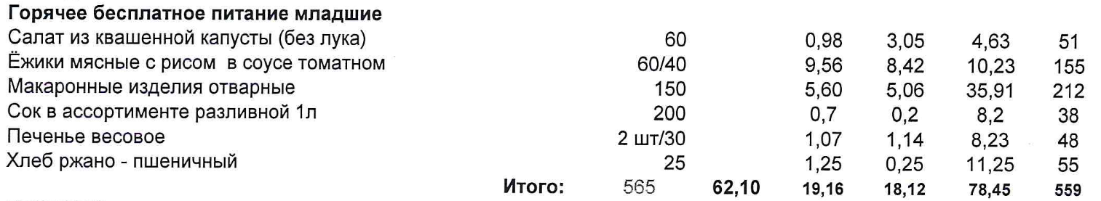

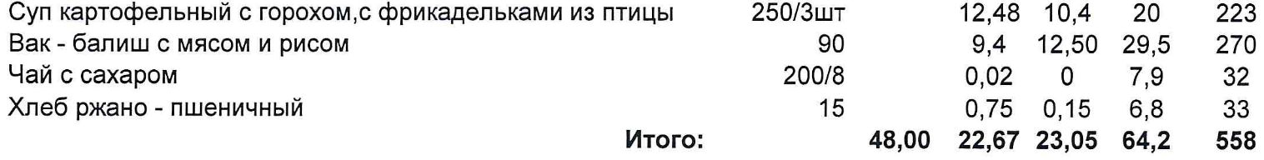

МБОУ «Гимназия №3 с татарским языком обучения»
Кировского района г. Казани

06.12.2022

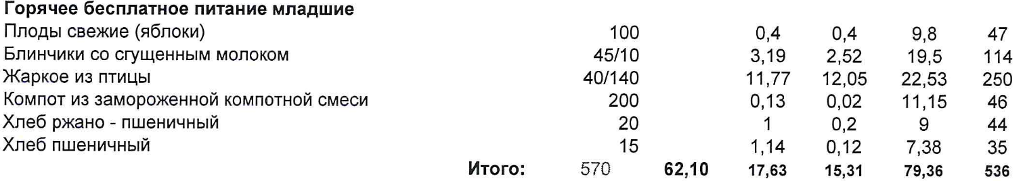
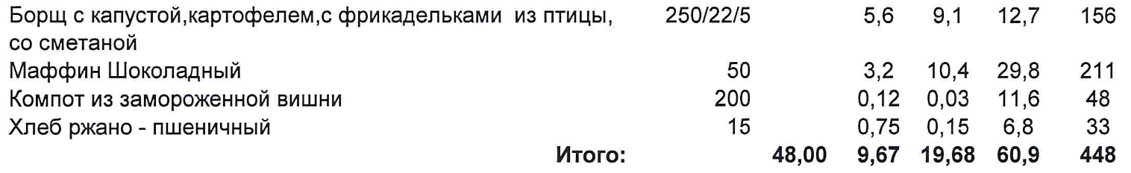

МБОУ «Гимназия №3 с татарским языком обучения»
Кировского района г. Казани

07.12.2022

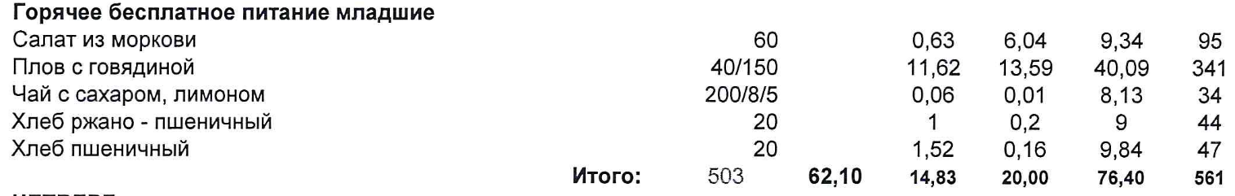

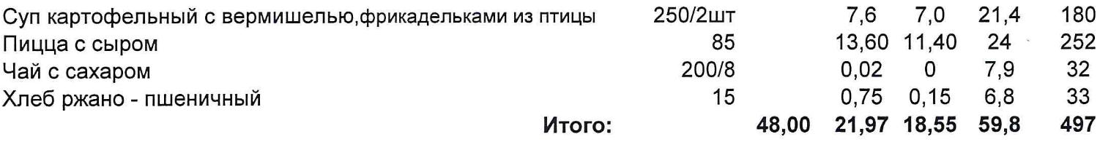

МБОУ «Гимназия №3 с татарским языком обучения»
Кировского района г. Казани

08.12.2022

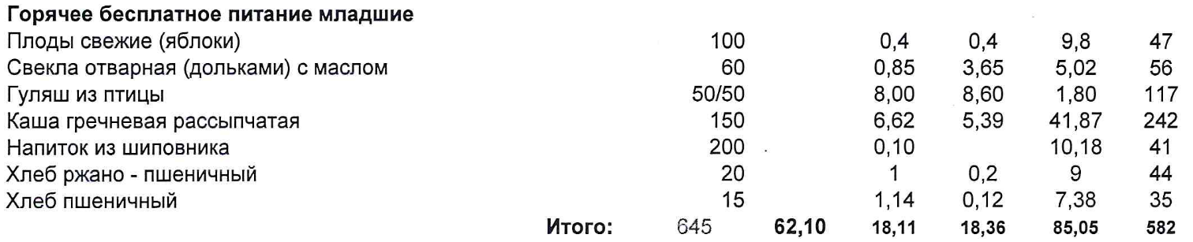

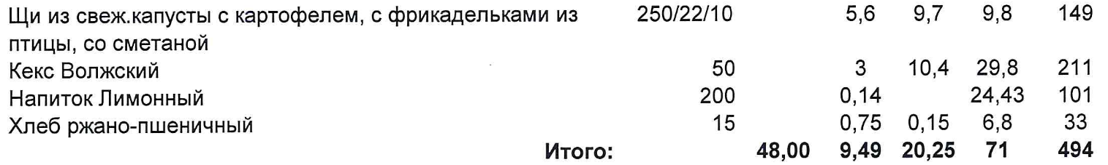
МБОУ «Гимназия №3 с татарским языком обучения»
Кировского района г. Казани

09.12.2022

